1.Nhập xuất kho (usecase business)

a.Nhập kho

Đặc tả

|  |  |  |  |
| --- | --- | --- | --- |
| **Tên Use-case**: Nhập kho | | **ID**: | **Mức quan trọng**: cao |
| **Tác nhân chính**: Nhân viên kho | **Use-case type**: Detail | | |
| **Người liên quan và công việc liên quan**:  Nhân viên kho: muốn nhập hàng hóa vào kho sau khi đặt mua nhà cung cấp. | | | |
| **Mô tả tóm tắt**: Use-case này mô tả quá trình nhập kho. | | | |
| **Ràng buộc**: Khi có hàng hóa cần nhập vào kho.  **Loại**: Bên ngoài. | | | |
| **Các mối quan hệ:**  1. Association: Admin  2. Mở rộng: Không có.  3. Bao hàm: Không có.  4. Tổng quát hóa: Không có. | | | |
| **Các dòng sự kiện tổng quát:**  1. Nhà cung cấp gửi yêu cầu nhập kho.  2. Nhiên viên kho kiểm tra chất lượng hàng hóa.  3. Nhân viên kho chuyển hàng vào kho và cập nhật số lượng tồn kho.  4. Nhân viên kho lập phiếu nhập kho.  5. Nhân viên kho gửi yêu cầu thanh toán tới bộ phận kế toán.  6. Nhân viên kế toán lập hóa đơn.  7. Thanh toán cho nhà cung cấp | | | |
| **Các dòng sự kiện con:** Không có**.** | | | |
| **Các dòng sự kiện ngoại lệ:**  2a. Nếu hàng hóa không đạt chất lượng thì thông báo nhà cung cấp không nhận hàng. | | | |

Mô hình hoạt đông

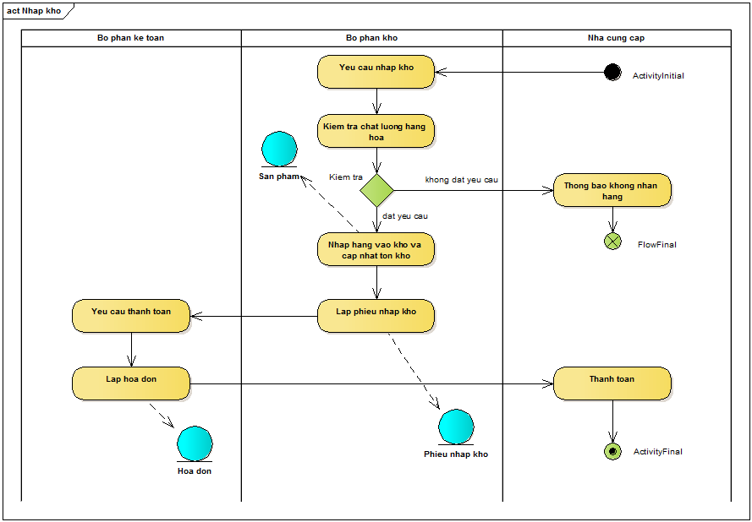

b. Xuất kho

Đặc tả

|  |  |  |  |
| --- | --- | --- | --- |
| **Tên Use-case**: Xuất kho | | **ID**: | **Mức quan trọng**: cao |
| **Tác nhân chính**: Nhân viên giao hàng | **Use-case type**: Detail | | |
| **Người liên quan và công việc liên quan**:  Nhân viên giao hàng: muốn nhận được hàng hóa từ kho theo đơn đặt hàng. | | | |
| **Mô tả tóm tắt**: Use-case này mô tả quá trình xuất kho. | | | |
| **Ràng buộc**:Nhân viên giao hàng yêu cầu xuất kho.  **Loại**: Bên ngoài. | | | |
| **Các mối quan hệ:**  1. Association: Admin  2. Mở rộng: Không có.  3. Bao hàm: Không có.  4. Tổng quát hóa: Không có. | | | |
| **Các dòng sự kiện tổng quát:**  1. Nhân viên giao hàng gửi yêu cầu xuất kho.  2. Nhân viên kho kiểm tra hàng tồn kho.  3. Nhân viên kho lập phiếu xuất kho.  4. Nhân viên kho xuất hàng cho nhan viên giao hàng.  5. Nhân viên kho cập nhật lại tồn kho. | | | |
| **Các dòng sự kiện con:** Không có | | | |
| **Các dòng sự kiện ngoại lệ:**  2a. Nếu hết hàng thì thông báo nhân viên giao hàng là không đáp ứng được | | | |

Mô hình hoạt động

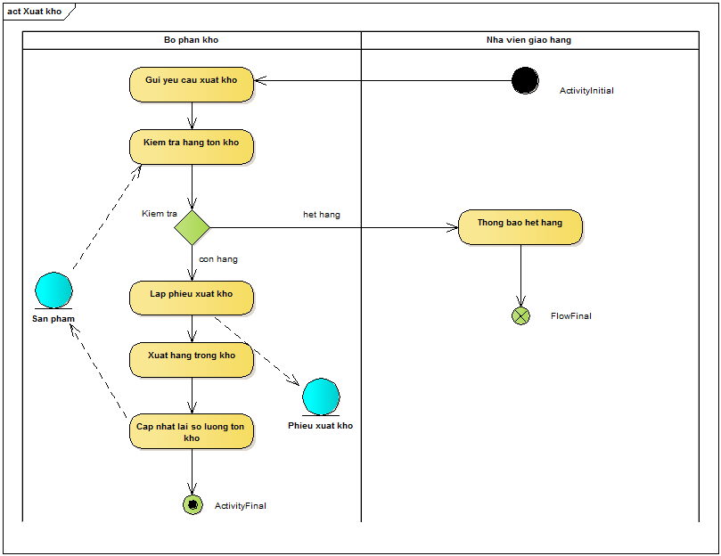

2. Quản lý sản phẩm

Mô hình

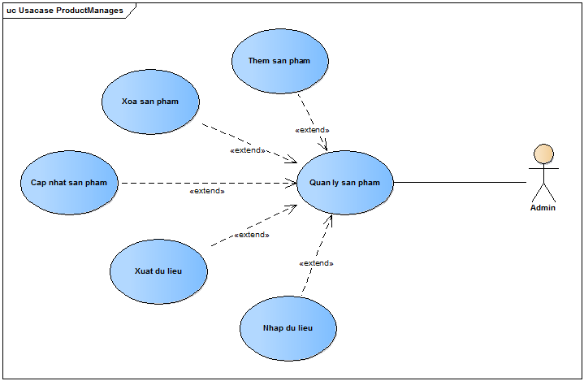

Đặc tả

|  |  |  |  |
| --- | --- | --- | --- |
| **Tên Use-case**: Quản lý sản phẩm | | **ID**: | **Mức quan trọng**: cao |
| **Tác nhân chính**: Admin | **Use-case type**: Detail | | |
| **Người liên quan và công việc liên quan**:  Admin: muốn quản lý sản phẩm của hệ thống. | | | |
| **Mô tả tóm tắt**: Use-case này mô tả admin quản lý sản phẩm, thêm, xóa, sửa thông tin sản phẩm. | | | |
| **Ràng buộc**: Admin chọn chức năng quản lý sản phẩm.  **Loại**: Bên ngoài. | | | |
| **Các mối quan hệ:**  1. Association: Admin  2. Mở rộng: Thêm, xóa, sửa sản phẩm; nhập, xuất dữ liệu.  3. Bao hàm: Không có.  4. Tổng quát hóa: Không có. | | | |
| **Các dòng sự kiện tổng quát:**  1. [in] Admin chọn quản lý sản phẩm.  2. [out] Hệ thống trả về danh sách sản phẩm.  3. [in] Hoạt động 2:  Nếu admin chọn thêm sản phẩm thực hiện S-1: Thêm sản phẩm.  Nếu admin chọn xóa sản phẩm thực hiện S-2: Xóa sản phẩm.  Nếu admin chọn cập nhật sản phẩm thực hiện S-3: Cập nhật sản phẩm.  Nếu admin chọn nhập dữ liệu thực hiện S-4: Nhập dữ liệu.  Nếu admin chọn xuất dữ liệu thực hiện S-4: Xuất dữ liệu. | | | |
| **Các dòng sự kiện con:**  S-1. Thêm sản phẩm.   1. [out] Hệ thống trả về from điền thông tin. 2. [in] Admin nhập thông tin sản phẩm mới và chọn “save”. 3. [out] Hệ thống thông báo thành công.   S-2. Xóa sản phẩm.   1. [out] Hệ thống thông báo thành công.   S-3. Cập nhật sản phẩm.   1. [out] Hệ thống trả về from thông tin chi tiết sản phẩm. 2. [in] Admin nhập thống tin muốn cập nhât và chọn “save”. 3. [out] Hệ thống thông báo thành công.   S-4. Nhập dữ liệu.   1. [out] Hệ thống trả về from điền thống tin. 2. [int] Admin nhập đường dẫn tới file cần nhập dữ liệu và chọn “save”. 3. [out] Hệ thống thông báo thành công.   S-5. Xuất dữ liệu.   1. [out] Hệ thống trả về from điền thống tin. 2. [in] Admin nhập định dang file muốn xuất và chọn “save”. 3. [out] Hệ thống thông báo thành công. | | | |
| **Các dòng sự kiện ngoại lệ:**  S-1/S-3/S-4 2a. Nếu nhập thông tin sai thì nhập lại. | | | |

Sequence

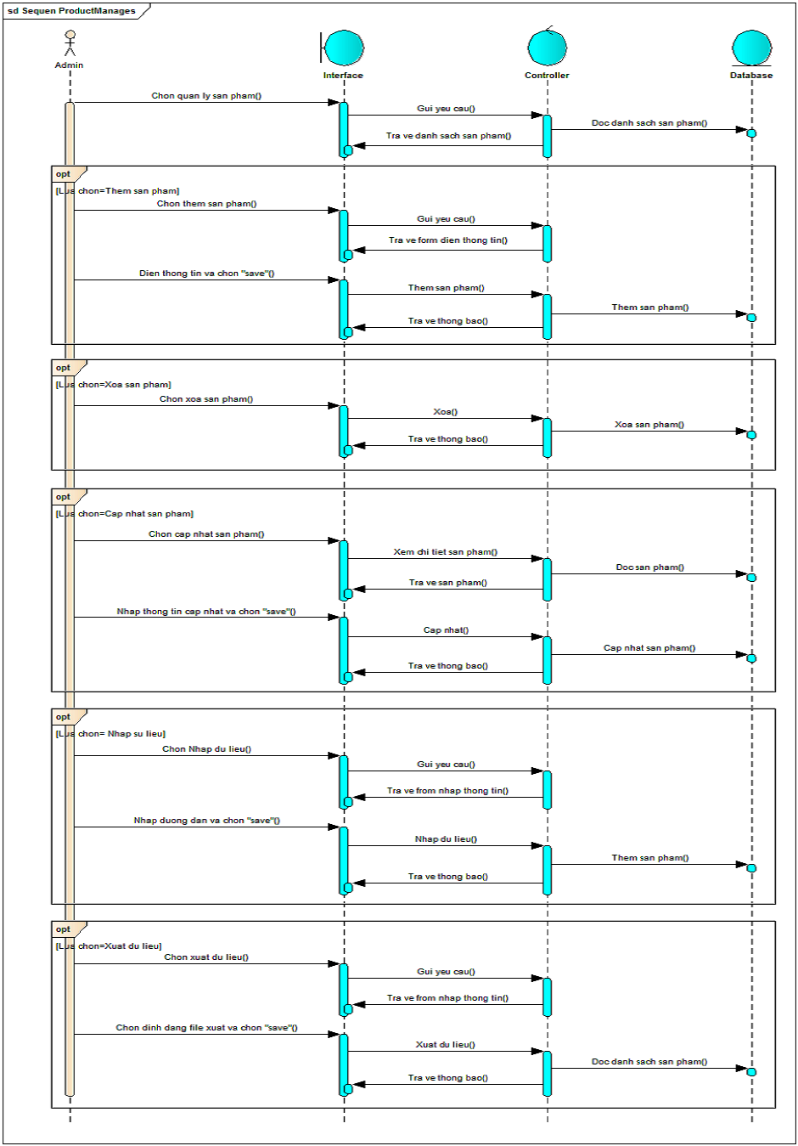

3. Quản lý đơn đặt hàng.

Mô hình

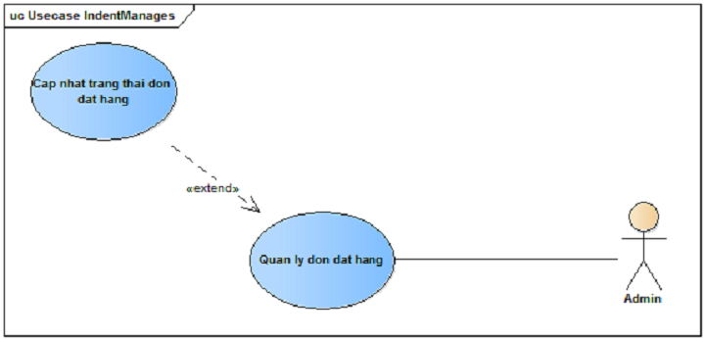

Đặc tả

|  |  |  |  |
| --- | --- | --- | --- |
| **Tên Use-case**: Quản lý đơn đặt hàng | | **ID**: | **Mức quan trọng**: cao |
| **Tác nhân chính**: Admin | **Use-case type**: Detail | | |
| **Người liên quan và công việc liên quan**:  Admin: muốn quản lý đơn đặt hàng của hệ thống. | | | |
| **Mô tả tóm tắt**: Use-case này mô tả admin quản lý đơn đặt hàng, cập nhật trạng thái của đơn đặt hàng. | | | |
| **Ràng buộc**: Admin chọn chức năng quản lý đơn đặt hàng.  **Loại**: Bên ngoài. | | | |
| **Các mối quan hệ:**  1. Association: Admin  2. Mở rộng: Cập nhật trạng thái đơn đặt hàng.  3. Bao hàm: Không có.  4. Tổng quát hóa: Không có. | | | |
| **Các dòng sự kiện tổng quát:**  1. [in] Admin chọn quản lý đơn đặt hàng.  2. [out] Hệ thống trả về danh sách đơn đặt hàng.  3. [in] Hoạt động 2:  Nếu admin chọn cập nhật trạng thái đơn đặt hàng thực hiện S-1: Cập nhật trang thái đơn đặt hàng. | | | |
| **Các dòng sự kiện con**  S-3. Cập nhật sản phẩm.   1. [out] Hệ thống trả về from thông tin chi tiết đơn đặt hàng. 2. [in] Admin chọn trang thái đơn hàng muốn thay đổi và chọn “save”. 3. [out] Hệ thống thông báo thành công. | | | |
| **Các dòng sự kiện ngoại lệ:** Không có | | | |

Sequence

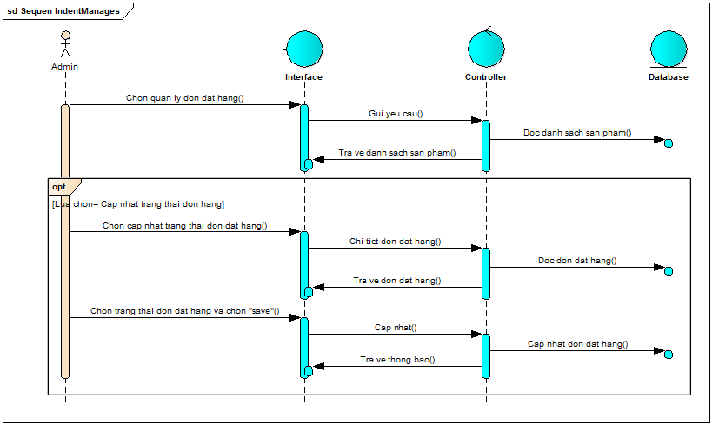

4.Sơ đồ chuyển đổi giao diện

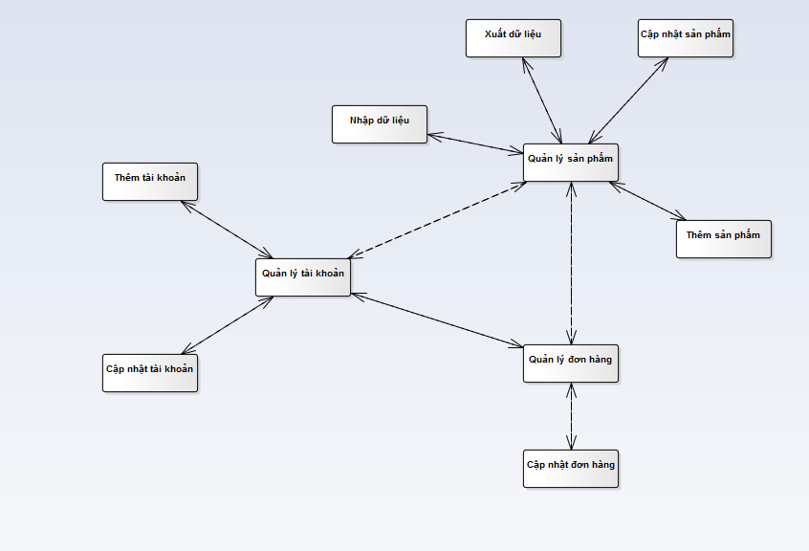

5.Giao diện

a.Quản lý sản phẩm

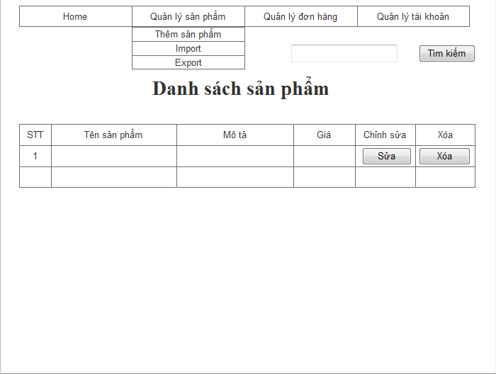

Thêm sản phẩm

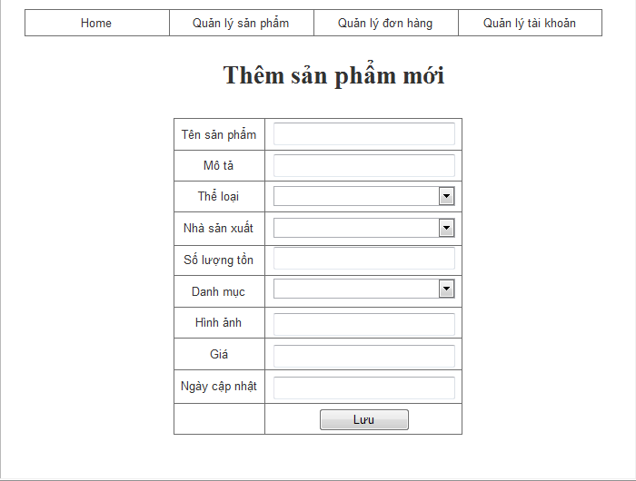

Cập nhât sản phẩm

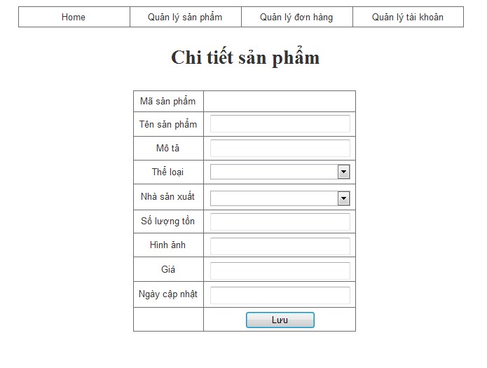

Nhập dữ liệu

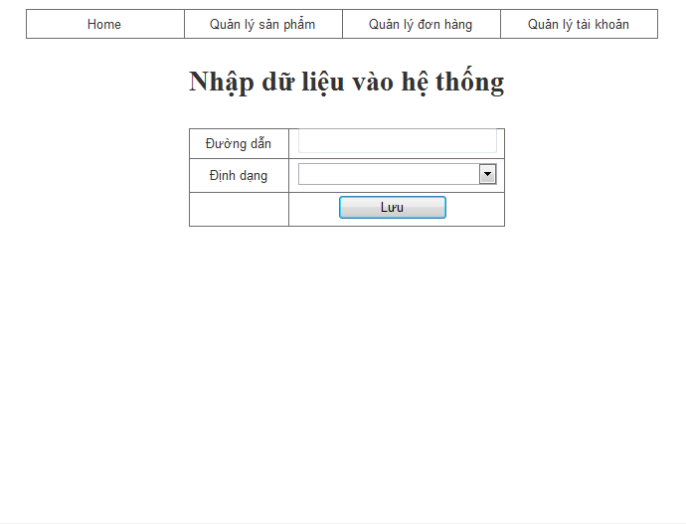

Xuất dữ liệu

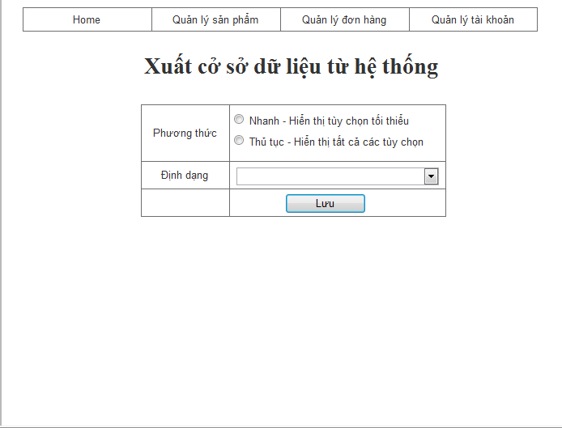

b.Quản lý tài khoản

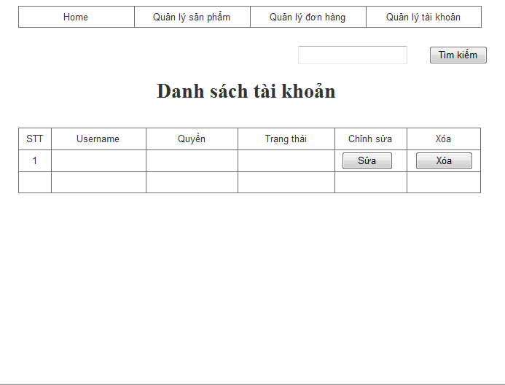

Thêm tài khoản

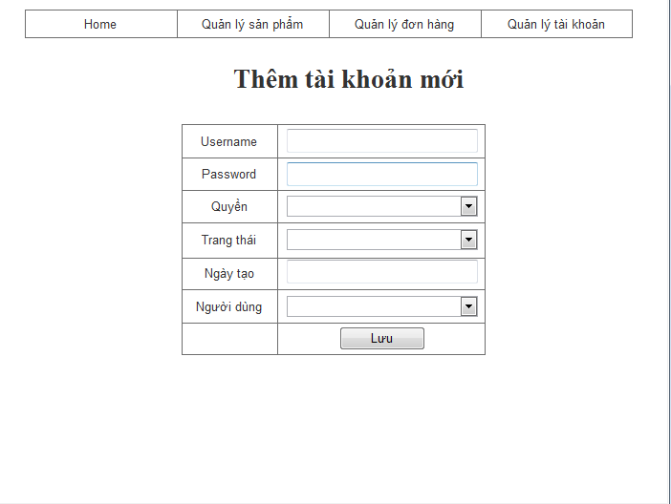

Cập nhật tài khoản

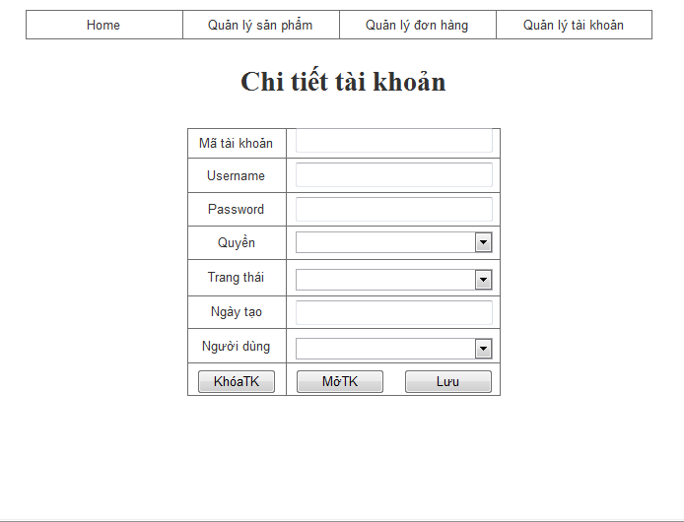

c.Quản lý đơn hàng

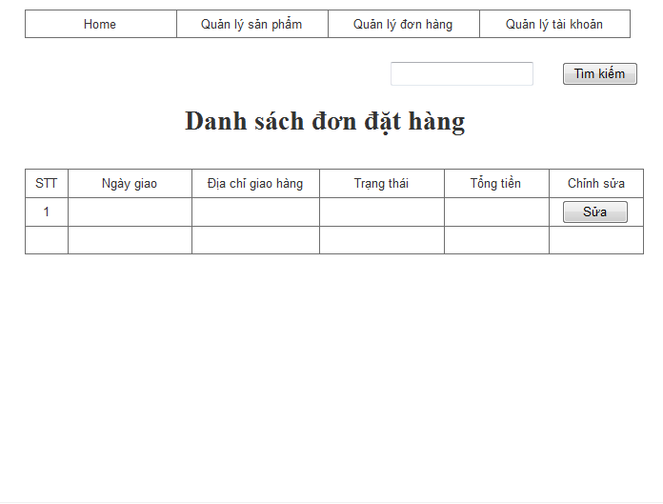

Cập nhật đơn hàng

